DBUtils

DBUtils介绍
先来看一段使用JDBC编写的代码：
// 获取user表中所有用户
public List<User> findAll() {
// 定义一个数据库连接对象
Connection conn = null;
// 定义操作sql语句的对象
PreparedStatement stmt = null;
// 定义一个封装结果集的对象
ResultSet rs = null;
try {
// 调用工具类，获取数据库连接对象
conn = JDBCUtils.getConnection();
String sql = "select * from user";
stmt = conn.prepareStatement(sql);
rs = stmt.executeQuery();
List<User> list = new ArrayList<>();
// 从rs中读取数据并封装到对象，存入list集合
while(rs.next()){
// 封装数据到user对象
User u = new User();
u.setId(rs.getInt("id"));
u.setName(rs.getString("name"));
u.setPassword(rs.getString("password"));
u.setAge(rs.getInt("age"));
u.setSex(rs.getString("sex"));
u.setEmail(rs.getString("email"));
u.setHobby(rs.getString("hobby"));
u.setAddress(rs.getString("address"));
u.setDescription(rs.getString("description"));
u.setBirthday(rs.getDate("birthday"));
list.add(u);
}
// 返回结果集
return list;
} catch (SQLException e) {
e.printStackTrace();
return null;
} finally {
// 调用工具类，释放资源
JDBCUtils.release(rs, stmt, conn);
}
}

JDBC存在的问题：
- 存在大量的重复的代码
- 开发周期长，成本大！

DBUtils是对JDBC的一个简单的封装工具类，可以大大简化JDBC代码。

BeanUtils简化了对象的封装，简化的是Servlet，也就是web层（控制层）

下载DBUtils
- 百度：commons，Apache公司一个项目组的名称
common：公共的
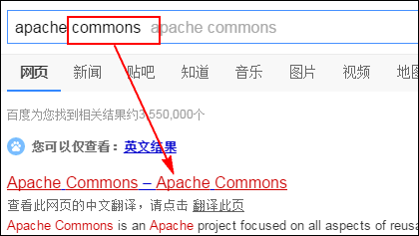

- 往下滚！找到
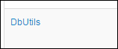
- 点击download，进入下载页面
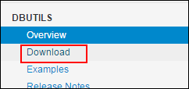

- 下载window版的jar包
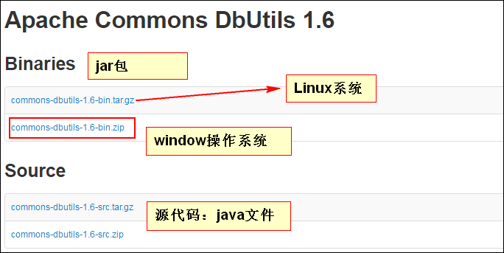


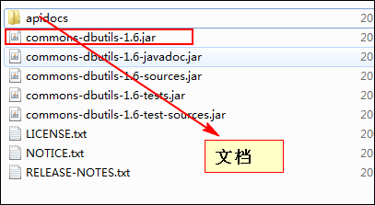

DBUtils快速入门

QueryRunner类介绍
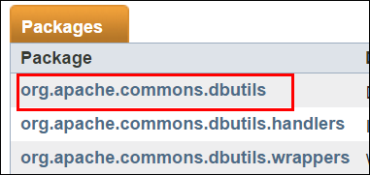
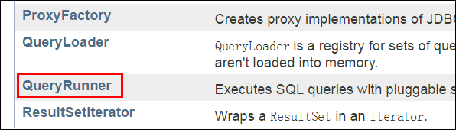

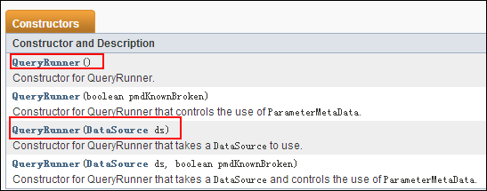
QueryRunner qr = new QueryRunner();
QueryRunner qr = new QueryRunner(数据源);

下列方法中，有些方法的参数列表中带Connection对象，
当使用无参的构造函数创建的QueryRunner对象去调用时，在调用方法时，需要指定一个连接对象，
否则使用没有连接对象的方法
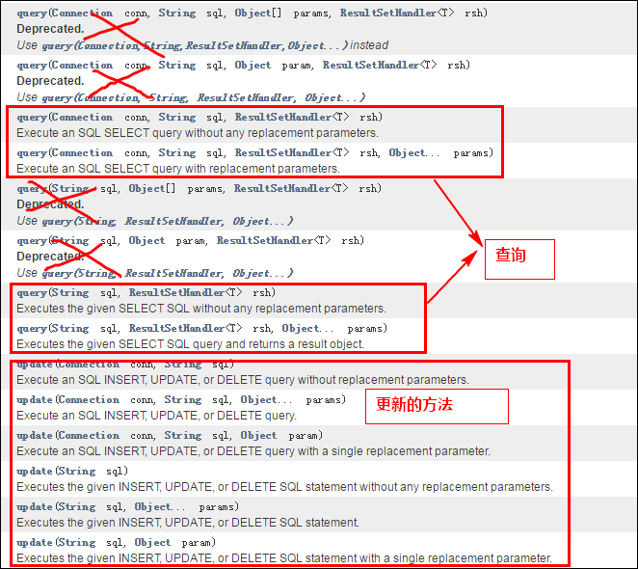

使用QueryRunner完成增删改操作

准备工作
- 导入jar包，和c3p0的配置文件，并修改连接数据库信息
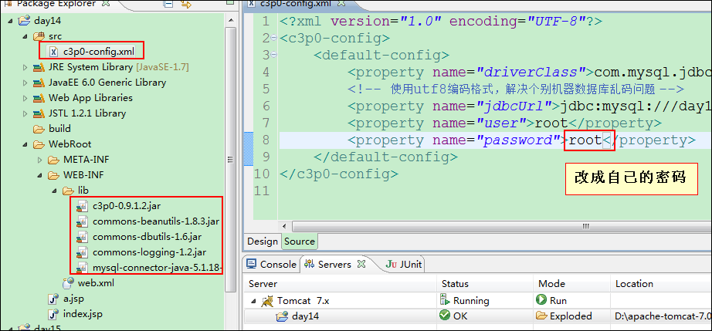

- 添加工具类


- 创建数据库和表
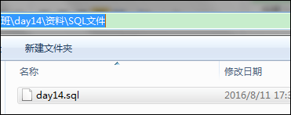
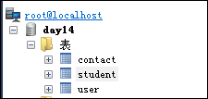

- 创建实体类
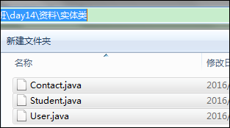

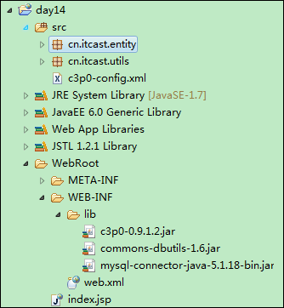

添加数据

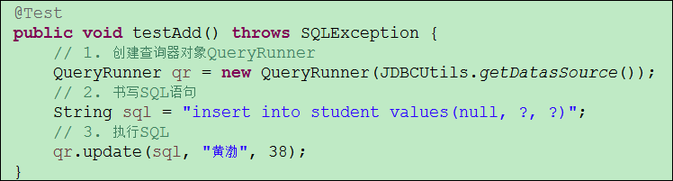

修改数据

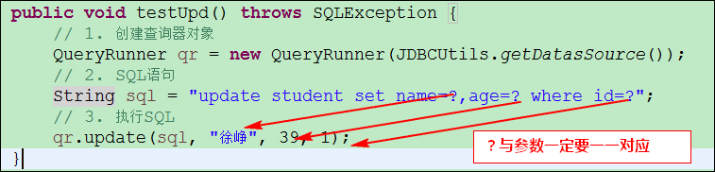

删除数据
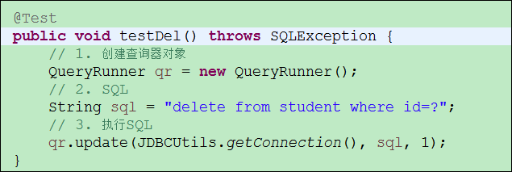

ResultSetHandler接口介绍
在java中，接口的作用：
- 定义事务双方规则
- 给事务添加额外功能

如果能做到，告诉工具类我需要什么类型，就给我返回什么类型！多好！
在这个接口中定义如何处理ResultSet

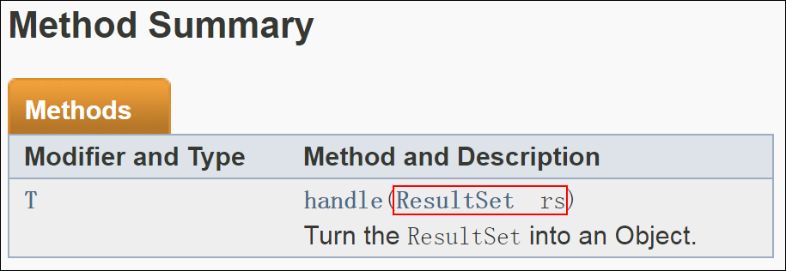

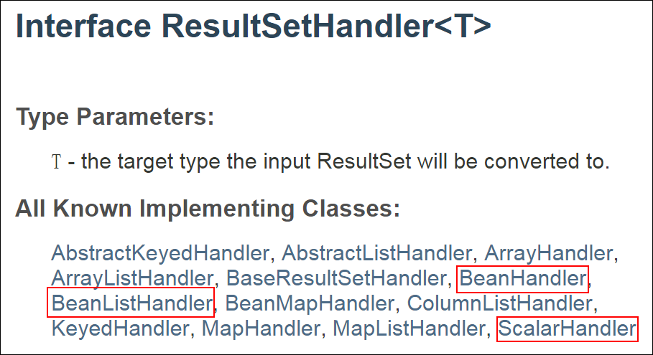

ResultSetHandler接口的三个常用实现类

BeanHandler

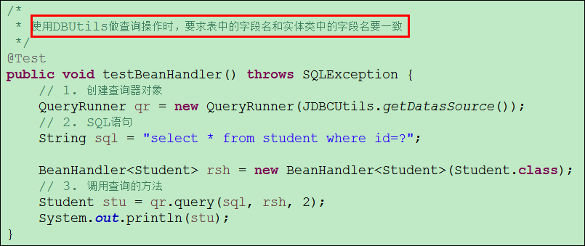

BeanListHandler

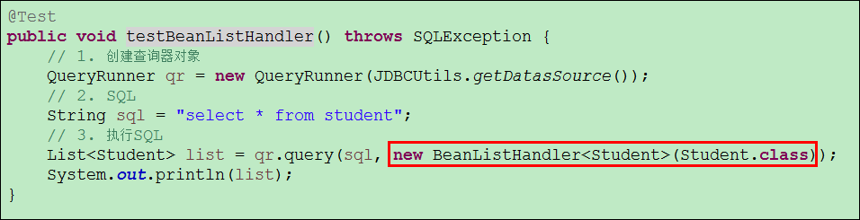

ScalarHandler
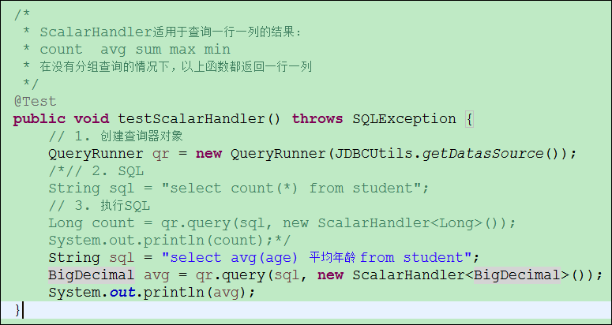

自定义结果集（拓展了解）
public class MyBeanHandler<T> implements ResultSetHandler<T> {
private Class<T> clazz;

public MyBeanHandler() {
}

public MyBeanHandler(Class<T> clazz) {
this.clazz = clazz;
}

public T handle(ResultSet rs) throws SQLException {
if (rs != null && rs.next()) {
try {
// 获取类中所有的字段
Field[] fs = clazz.getDeclaredFields();
// 创建类的实例
T t = clazz.newInstance();
for (Field f : fs) {
// 获取字段名name
String fName = f.getName();
// 根据字段名，从结果集中获取值
Object value = rs.getObject(fName);

// 在给对象赋值的时候，使用的是set方法，需要根据字段名得到方法名setName
String mName = "set" + (fName.charAt(0)+"").toUpperCase() + fName.substring(1);
// 根据方法名，得到具体的方法对象，f.getType()表示字段类型，也就是set方法中参数的类型
Method method = clazz.getMethod(mName, f.getType());
// 调用方法，相当于t.setXXX(value);
method.invoke(t, value);
}
return t;
} catch (Exception e) {
e.printStackTrace();
}
}
return null;
}
}

DBUtils总结
DBUtils是对JDBC的一个简单的封装工具，可以简化JDBC的代码。

对于查询，需要使用ResultSetHandler接口中的实现类，来告诉查询器需要返回的结果类型

查询一个javaBean对象：BeanHandler
查询对象的集合：BeanListHandler
查询一行一列：ScalarHandler

使用DBUtils简化注册和登录案例的DAO层的代码：

注册时，验证用户名的DAO层的代码简化
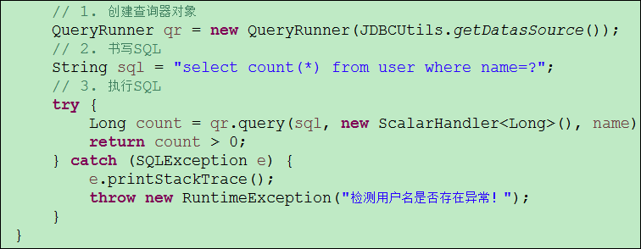

将用户添加到数据库的方法简化：
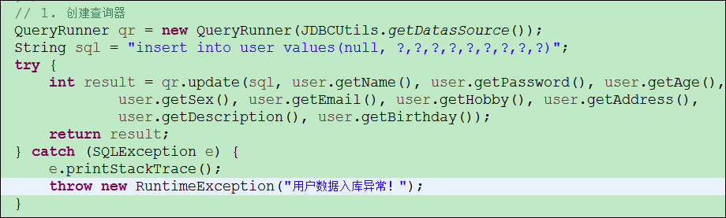

查询联系人的列表(不需要看)
在用户登录成功之后，在转发到jsp之前，需要从数据库中，根据用户的id将用户的所有的联系人的数据查询出来（List<Contact>）
然后再转发到contact.jsp，使用JSTL标签库取出数据并显示。

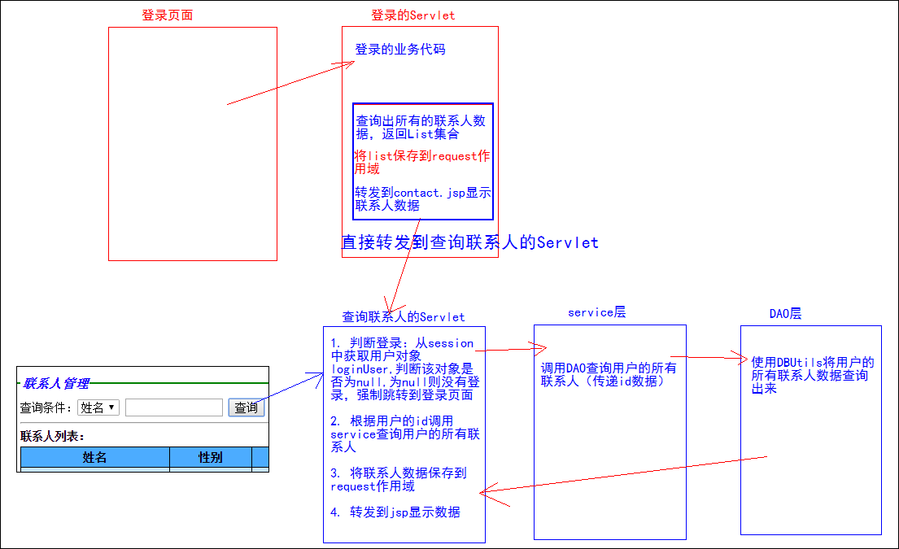

查询联系人Servlet实现

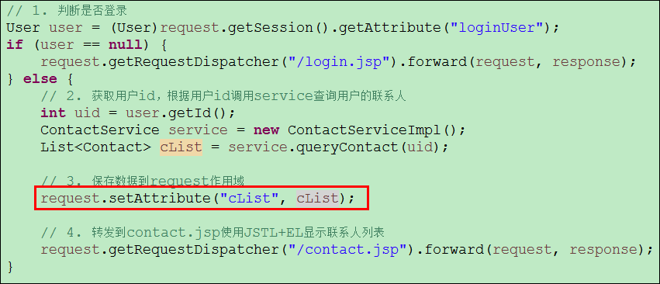

查询联系人Service实现

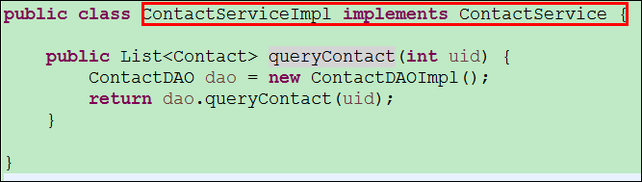

查询联系人DAO实现

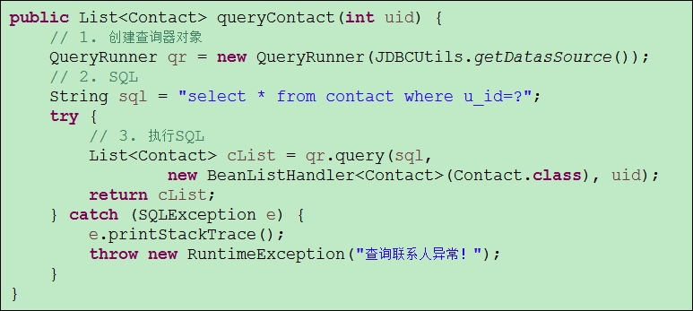

查询联系人contact.jsp

